**上 海 大 学**

**2021-2022冬季学期**

**《数据结构（1）》实验报告**

实 验 组 号： 08

上 课 老 师： 沈 俊

小 组 成 绩：

小组成员成绩表

|  |  |  |  |  |
| --- | --- | --- | --- | --- |
| 序号 | 学号 | 姓名 | 贡献因子 | 成绩 |
| 1 | 20120500 | 王静颐 | 20 |  |
| 2 | 20120796 | 康高熙 | 20 |  |
| 3 | 20121034 | 胡才郁 | 20 |  |
| 4 | 20121076 | 刘元 | 20 |  |
| 5 | 20124633 | 金之谦 | 20 |  |

注：小组所有成员的贡献因子之和为100.

计算机工程与科学学院

2021年12月20日

实验二 线性表

# **1 验证性实验**

## **1.1** **不带头结点的单循环链表类模板**

### 1.1.1 实验内容

本项目为不带头结点的单循环链表类模板。本模板严格遵守程序设计的三层结构、模块化编程与项目管理基本原则。

### 1.1.2 主要算法设计

### 构造函数：

### 由于该链表不带头结点，所以需要对插入第一个结点进行特殊处理，并且使用了冒号语法对成员属性进行赋值处理。

|  |
| --- |
| **template**<**typename** T>  **CircularLinkList**<T>::CircularLinkList(T *v, int size): head(NULL),length(size)  {  Node<T> *p = head = new Node<T>(v[0], head);  head->next = head;  **for** (**int** i = 1; i < size; i++) {  p->next = **new** Node<T>(v[i], head);  p = p->next; // 循环结束时p指向head  }  } |

**图1. 构造函数**

### 基本显示功能：

进入函数体后，先判断链表是否为空，这个操作避免了在使用清空链表后出现异常的情况。在函数体中，通过定义一个辅助指针遍历链表的每一个节点，输出每一个节点的数据域（data）信息。

|  |
| --- |
| **template**<**typename** T>  **void** CircularLinkList<T>::Show() **const** {  **if** (head == NULL)  **return**;  Node<T> *p = head;  **while** (p->next != head) {  cout << p->data << " ";  p = p->next;  }  cout << p->data << endl;  } |

**图2. Show功能函数**

### 基本添加功能：

本项目可以在不带头节点的单向循环链表的任意位置插入元素。在函数体内，首先判断插入的请求插入的位置n是否合法。在本函数中需要注意的一点是要记得length属性的更新。由于此链表不带头节点，需要对两种情况进行处理，链表为空和链表不为空时在第一个位置插入元素，通过判断i是否等于1和head是否为NULL，进行了特殊处理。由于在函数体内进行了遍历操作，此算法时间复杂度为 $O(n)$。



|  |
| --- |
| **template**<**typename** T>  **Status** CircularLinkList<T>::InsertElem(int i, const T &e) {  **if** (i < 1 || i > length + 1)  **return** RANGE_ERROR;  Node<T> *p, *q;  **if** (i == 1) {  **if** (head == NULL) {  head = new Node<T>(e, head);  head->next = head;  } **else** {  p = head;  int count = 1;  for (; count < length; count++) {p = p->next;} // 寻找末尾节点的位置  q = new Node<T>(e, head);  head = q;  p->next = head;  }  } **else** {  p = head;  for (int count = 2; count < i; count++) {p = p->next;}  q = new Node<T>(e, p->next);  p->next = q;  }  length++;  **return** SUCCESS**;**  } |

**图3. InsertElem功能函数**

### 1.1.3主要数据组织

在原有模板的基础上，添加了拷贝构造函数与赋值运算符函数的设计，并且实现了基本的增删改查功能。这里主要对其整体结构进行一个梳理：

**表1. CircularLinkList类中各函数的声明**

|  |  |  |
| --- | --- | --- |
| **函数原型** | **返回值类型** | **功能** |
| CircularLinkList(); |  | 空参构造函数，初始化链表（空链表） |
| CircularLinkList(T v[], int size); | 初始化链表 |
| virtual ~CircularLinkList(); | 析构函数，清空链表 |
| CircularLinkList(const CircularLinkList<T> &l); | 拷贝构造函数 |
| CircularLinkList<T> &operator=  (const CircularLinkList<T> &l); | CircularLinkList<T>& | 赋值运算符函数 |
| void Clear(); // 清空循环单链表 | void | 清空链表 |
| void Show() const; | void | 输出链表信息 |
| int LocateElem(const T &e) const; | int | 按值查找 |
| Status GetElem(int i, T &e) const; | Status | 按位查找 |
| Status SetElem(int i, const T &e); | Status | 修改指定位置元素值 |
| Status DeleteElem(int i, T &e); | Status | 删除指定元素 |
| Status InsertElem(int i, const T &e); | Status | 插入指定元素 |

以下介绍部分函数以及设计思路：

### 1.1.3 测试分析

功能菜单如下，以下使用了一种边界情况进行测试，即生成单链表后，依次删除元素至链表为空，当链表为空时进行显示操作，并且在此时进行插入操作。对于此测试样例，本程序运行成功。

以下为链表的生成与删除表头位置的元素。

## 此时链表为空，以下测试在链表为空时的显示与插入操作：

程序运行成功！

## **1.2 不带头结点的双向非循环链表类模板**

### 1.2.1 实验内容

不带头节点的双向非循环链表类模板。在实现了不循环的双向链表之后，在此基础上实现了循环双向链表。本模板严格遵守程序设计的三层结构、模块化编程与项目管理基本原则

### 1.2.1 主要算法设计

**插入功能：**

由于该链表不带头结点，所以需要对插入第一个结点进行特殊处理。本项目可以在不带头节点的双向非循环链表的任意位置插入元素。在函数体内，首先判断插入的请求插入的位置n是否合法，如果不合法，通过自定义的异常类illegalIndex进行抛出并报错。如果要插入的位置是尾部的话，单独调用尾插入函数进行处理。在插入后进行进行数据成员的更新。

|  |
| --- |
| **template**<class T>  **void** DoubleLinkedList<T>::insert_index(T data, int index){  **if** (index < 0 || index > this->_size){  **throw**(illegalIndex(index));  }  **if** (index == this->_size){  insert_tail(data);  **return**;  }  Node<T>* newNode = new Node<T>;  newNode->set_data(data);  Node<T>* traversal = HEAD;  int count = 0;  **for** (; traversal != nullptr; traversal = traversal->get_next(), count++){  **if** (count == index){  newNode->set_pre(traversal->get_pre());  **if** (traversal->get_pre() != nullptr){  traversal->get_pre()->set_next(newNode);  }  **else**{  HEAD = newNode;  }  newNode->set_next(traversal);  traversal->set_pre(newNode);  this->_size++;  **return**;  }  }  } |

**图4. 插入函数**

**删除功能：**

与插入函数相同，首先需要判断申请删除的位置是否合法，如果不合法，同样通过illegalIndex抛出。并且需要注意一些特殊情况的处理：

1. 如果删除的是头部，需要更新成员数据
2. 如果删除的节点之后还有节点，需要更新下一个节点的前键

|  |
| --- |
| **template**<class T>  **void** DoubleLinkedList<T>::delete_index(int index){  **if** (index < 0 || index >= this->_size){  **throw**(illegalIndex(index));  }  Node<T>* traversal = HEAD;  int count = 0;  **for** (; traversal != nullptr; traversal = traversal->get_next(), count++){  if (count == index){  **if** (traversal->get_pre() != nullptr){  traversal->get_pre()->set_next(traversal->get_next());  }  **else**{  HEAD = traversal->get_next();  }  **if** (traversal->get_next() != nullptr){  traversal->get_next()->set_pre(traversal->get_pre());  }  this->_size--;  **if** (traversal)  delete traversal;  **return**;  }  }  } |

**图5.delete_index函数**

**显示功能：**

在此部分通过展示前后指针所指向的地址，展现了此链表的逻辑结构，保证了算法的正确性

|  |
| --- |
| **template**<class T>  **void** DoubleLinkedList<T>::show_list()  {  std::cout << "+--------------DOUBLE LINKED LIST---------------+" << std::endl;  std::cout << "| List Head: " << this->_head << "\t\t\t\t|" << std::endl;  std::cout << "| List Size: " << this->_size << "\t\t\t\t\t|" << std::endl;  std::cout << "|-----------------------------------------------|" << std::endl;  int i = 0;  **for** (Node<T>* traversal = HEAD; i < this->_size && traversal != nullptr; i++, traversal = traversal->get_next())  {  std::cout << "| \t |" << " \tDATA: " << traversal->get_data() << "(" << traversal->get_dataP() << ")\t\t|" << std::endl;  std::cout << "| Node " << (i + 1) << " |" << "\tPre: " << traversal->get_pre() << "\t\t\t| " << std::endl;  std::cout << "| \t |\tNext: " << traversal->get_next() << "\t\t\t|" << std::endl;  std::cout << "| \t |\tADDRESS: " << traversal << "\t\t|" << std::endl;  if (i != this->_size - 1)  {  std::cout << "|-----------------------------------------------|" << std::endl;  }  }  std::cout << "+-----------------------------------------------+" << std::endl << std::endl << std::endl;  } |

**图6. delete_index函数**

### 1.2.3 主要数据组织

完成了四大函数的设计，并且实现了基本的增删查改功能，还自行设计了illegalIndex异常类，在输入不合法下标的时候抛出、抓取异常。

**表2.** **DoubleLinkedList类中各函数的声明**

|  |  |  |
| --- | --- | --- |
| **函数原型** | **返回值类型** | **功能** |
| DoubleLinkedList(); |  | 空参构造函数，初始化链表（空链表） |
| DoubleLinkedList(int size); | 析构函数，清空链表 |
| DoubleLinkedList(const DoubleLinkedList<T>& list); | DoubleLinkedList<T>& | 赋值运算符函数 |
| ~DoubleLinkedList(); | 无 | 释放堆空间，析构对象 |
| insert_head(T data); | void | 头插入，插入数据类型 |
| insert_tail(T data); | void | 尾插入，插入数据类型 |
| insert_index(T data,int index); | void | 按下标插入，并检查下标是否合法 |
| delete_head(); | void | 删除头节点 |
| delete_index(int index); | void | 删除指定下标元素 |
| delete_tail(); | void | 删除尾结点 |
| set_ele(T data,int index); | void | 设定指定下标的数据 |
| get_index(T data); | int | 获得第一个符合条件的元素的下标 |
| get_elem(int index); | T | 获取对应下标元素 |
| getSize() { return this->_size; } | int | 获取链表长度 |
| show_list(); | void | 打印链表 |

### 1.2.3 测试分析

以下测试了该链表的插入与删除操作，并展示出链表前后指针所指向的内存地址。

# **2 设计性实验**

## **2.1 面试安排**

## **2.1.1实验内容**

题意是说，X和Y两个人，在一个圆环上不断找点，然后删除节点。圆环结构，很自然想到我们要写一个循环链表。而每次X是逆时针找点，Y是顺时针找点，因此我们还需要写双向链表，最终我们需要实现的是双向循环链表。

**2.1.2算法分析**

接下来考虑如何把题目中的过程用链表模拟出来。注意点题目中要求的是按照逆时针的顺序节点从1到N。但其实我们一般喜欢的是从1到N为顺时针方向。在写链表时，可以把从1到N变为顺时针的方向，然后X变为顺时针找点，Y变为逆时针找点，最终结果殊途同归。用链表来模拟过程的话，我们需要一个静态指针成员X和Y来记录小X和小Y两个人所在的位置。因为两个人同时选中简历后拿走，再移动一个位置。因此我们需要先找到X要删除的点，Y要删除的点，在找点过程中就把静态指针的值更新好，然后两个点同时删掉。如果恰好要删的是同一个点，那么只需要删一次。删除时，可能会遇到，小X或小Y再找到简历后，移动一个位置恰好到了这里。那么需要把小X或小Y再移动一个位置。举例子，N是5，第一轮的时候，小X要删掉3号点，小Y要删掉4号点。如果小Y直接删掉3号点后移动一个位置应该到达4号点，小Y直接删掉4号点后移动一个位置应该到达3号点。而3号点和4号点恰恰被删除了。所以小X最终到了5号点，小Y到了2号点。

**2.1.3 主要数据组织**

Node类有数据成员：

int data;Node *pre,*nxt;分别是节点中存的节点编号，节点的前驱和后继。

有成员函数：

基本构造函数；

getdata函数；//用来返回节点中存的节点编号

令Circle类为Node的友元类。

Circle类有数据成员：

static Node *x,*y;//记录小X和小Y所在位置

int len;//当前链表剩余长度

Node *head;//链表头结点

有成员函数：

基本构造函数即析构函数；//该函数通过调用Append函数，生成一个顺时针从1到N的双向循环链表。

Apppend(int a)； //将a插入当前链表的末尾

Node* Findx(int cnt); //返回从当前小x所在位置顺时针走cnt步所到达的位置，同时更新Node *x；

Node* Findy(int cnt); //返回从当前小y所在位置逆时针走cnt步所到达的位置，同时更新Node *y；

void Delete(Node *p);//删除p节点；如果p是X或者Y，先把X或者Y移动到下一个位置，再删除p；

bool Isempty(); //判断链表是否为空

static void setpos(); //初始时将X和Y的位置设置为1和N，即head和head->pre；

**2.1.4 数据测试**

首先测试题目样例，N为10，k为4，m为3。

输出结果与题目所给答案并不吻合。手推发现，题中所给样例其实是有问题的，他每次只走了k-1步和m-1步就把到达节点删除了。而根据题意，应该是走k步和m步。

倘若N为0呢？

图形用户界面, 文本

Main函数中加入了对此情况的特判，每次对类进行操作时，为了防止出现不合法情况，都要先判断链表是否为空。

再测一组上面提到的例子。N=5，k=2，m=1；

手推一下，很明显，并无问题。

再来一组大一点的。N=20，k=2，m=5；

## **2.2 物流管理**

### 2.2.1 实验内容

本实验实现了模拟入库、出库和仓库盘点操作。通过提供相应的函数接口，利用不带头结点的单循环链表的数据结构实现了功能。

### 2.2.1 主要算法设计

根据题意，我们需要一个链表来维护信息。链表中的每个节点就对应于每一种货物存放的空间，他有自己的位置，有货物数量，有后继。添加货物时，若链表中不存在该种货物，就在链表中添加一个节点。如果存在，就更新节点信息。出货类似，若不存在该类货物，则不合法。如果出货量大于等于存货量，则在链表中删除该类货物的节点。

### 2.2.3 主要数据组织

分析结束以后发现，题目所需的所有功能，验证性实验1的单向链表类模板都能实现，只需要将其中的模板T改为Gift即可。Gift这个类需要单独设计一下。

Gift类有数据成员：

Name：记录该节点的货物名称；

Code：记录该节点的货物编号；

Num：记录该节点的货物数量；

实现成员函数如下：

基本构造与析构函数；

Askname：查询该节点货物名称；

Askcode：查询该节点货物编号；

Asknum：查询该节点货物数量；

Setdata：设置货物的属性

Addnum：添加该节点货物数量，且实现超出限制自动报警以及处理。

Delnum：减少该节点货物数量，且实现减少货物数量超过该节点货物数量的情况下清空库存，并在测试函数中实现了对该节点货物的删除操作；

ShowData：输出货物信息；

重载 = 实现类的赋值；

重载 == 和 != 实现货物的比较，使其能够通过两个运算符来查找货物位置；

重载 << 实现信息的输出；

Gift类的设计如下：

|  |
| --- |
| **class** Gift{  **public**:  Gift(string name="noname",string code="0000",int num=0) : Name(name),Code(code),Num(num){  if(Num>1000){  Num=1000;  WarnFilled(cout);  }  }//构造函数  **friend** class CircularLinkList<Gift>; //将链表类设为它的友元类  **string** Askname() const; //返回货物的名字  **string** Askcode() const;//返回货物的编号  **int** Asknum() const;//返回货物的数量  **void** Setdata(string name,string code,int num);//设置货物的属性  **void** Addnum(int x);//添加货物数量  **bool** Delnum(int x);//减去货物  **void** ShowData(ostream &out) const;//输出货物信息  **operator** =(const Gift & b){ Name=b.Name;Code=b.Code;Num=b.Num; }  **friend** ostream & operator <<(ostream &out,const Gift &a);  **bool** operator ==(const Gift & b) const{  return Name==b.Name && Code==b.Code;  }  **bool** operator !=(const Gift & b) const{  return !(*this==b);  }  **private**:  **string** Name, Code;  **int** Num;  }; |

### 2.2.4 测试分析

基本菜单如下：

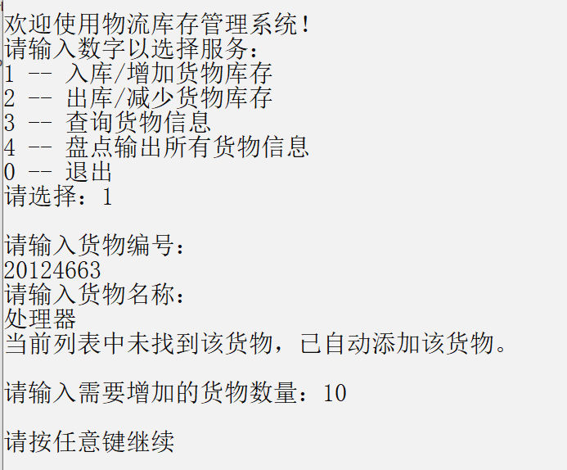

添加货物数量测试，此处测试了超过1000库存上限的情况：

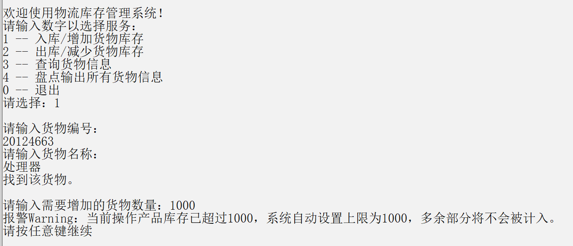

减少货物数量测试，此处同时测试输出全部货物信息的操作，由于上一次增加操作超出库存，因此系统自动设定货物数量为1000，减少100之后变为900：

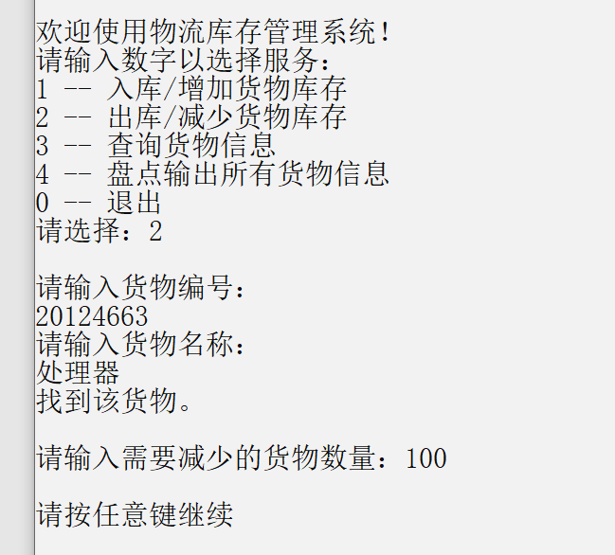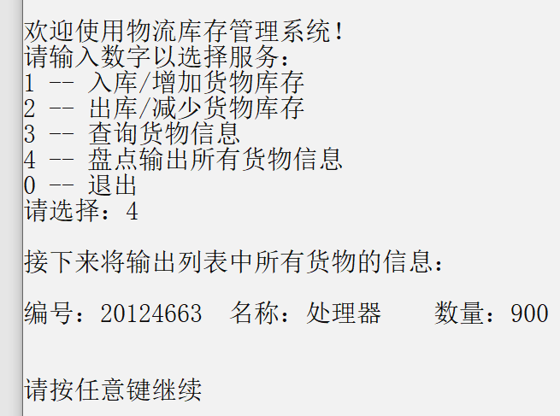

减少货物数量测试2，此处测试没有该种货物时的输出情况：

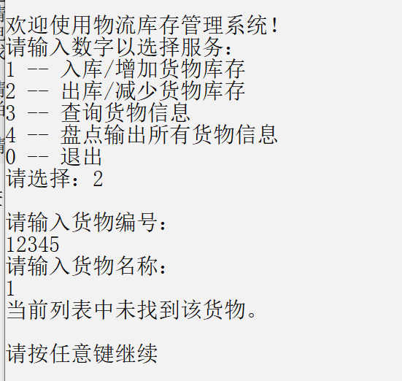

入库第二种货物：

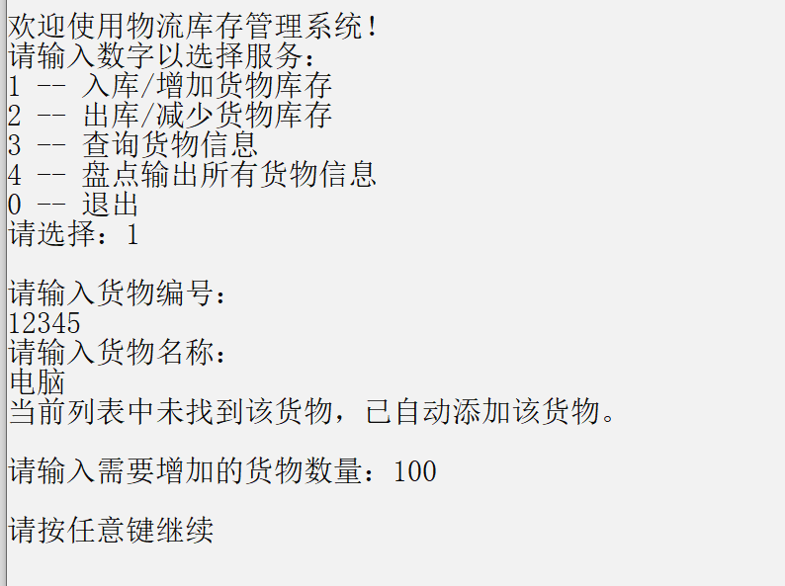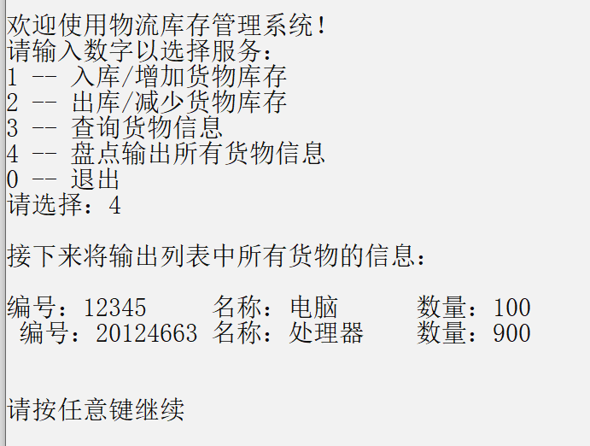

货物出库测试（即减少该货物的全部库存数量）：

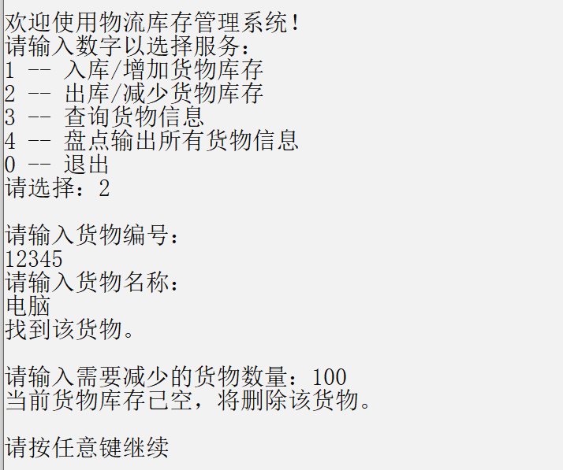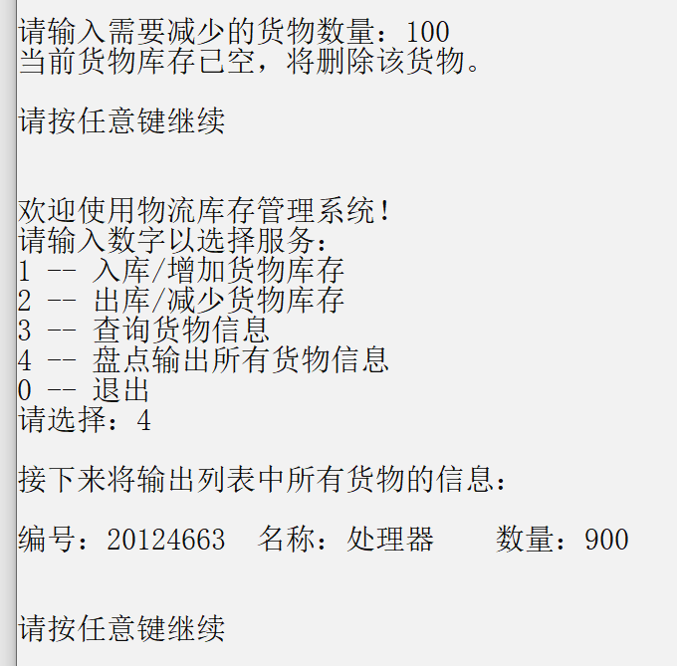

查询货物信息测试：

# 

## **3.1 课程设计中遇到的问题和解决方法**

在设计不带头结点的链表时，我们遇到插入了删除头结点位置的困难，经过了小组讨论与搜集资料，我们对特殊位置、临界位置进行了特殊处理，保证了程序的健壮性。

## **3.2 实验总结**

在完成老师要求的三个项目的基础上，我们多完成了一个项目。验证性实验分为单循环链表类模板和双向非循环链表类模板，要求是不带头结点。验证性实验的带头结点版本，课上老师已经详细为我们介绍过，这个实验让我们改为不带头结点，只需要轻微修改就可以。目的在于熟练掌握这两种类模板，并可以拿他们解决问题。设计性实验，第一个可以用双向循环链表解决，第二个用单循环链表解决。如果说前两个验证性实验是夯实基础的话，那么后两个设计性实验就是锻炼综合运用能力，在理解题意后转化问题，套用模板，解决问题。严谨性也同样重要，代码实现以后，一定要通过多组数据检验，确保其正确性。